Tableau de bord du projet
Position à la clôture, 21 août 2026 · Structuration des parcours B1/B2

Nom / Code projet | Structuration des parcours B1/B2 · B1B2-2026
Période | Du 15 décembre 2025 au 21 août 2026
Tenu par | Mohamed EL AFRIT, chargé de missions pédagogiques
Destinataires | Direction, responsable pédagogique

Historique du document
Version | Auteur | Description | Date
V1.0 | Mohamed EL AFRIT | Premier relevé d'avancement | 06/04/2026
V1.1 | Mohamed EL AFRIT | Indicateurs de collecte ajoutés | 15/05/2026
V2.0 | Mohamed EL AFRIT | Position au franchissement du jalon de validation | 30/06/2026
V2.1 | Mohamed EL AFRIT | Avancement de la production documentaire | 31/07/2026
V3.0 | Mohamed EL AFRIT | Position à la clôture | 21/08/2026

Position d'ensemble
Indicateur | Valeur | Lecture
Avancement global | 92 % | Le programme est en service pour la rentrée
Livrables réceptionnés | 22 sur 24 | 19 validés, 3 livrés en attente de validation formelle
Livrables encore ouverts | 2 | Plan de recrutement et bilan de projet, tous deux de clôture
Actions closes | 13 sur 17 | Les quatre restantes portent sur l'après-projet
Demandes de changement | 6 acceptées, 0 refusée | Aucune n'a fait dériver la date de mise en service
Respect du calendrier | Tenu sur le butoir | Un mois et demi de retard sur le prévu, absorbé avant la rentrée
Coûts directs | Conformes | L'écart porte sur la charge interne, non sur les décaissements
Taux de réponse des formateurs | 93 % | Vingt-cinq déclarations sur vingt-sept
Couverture des compétences | 100 % | Chaque compétence de fin de cycle est préparée en amont

Avancement par lot
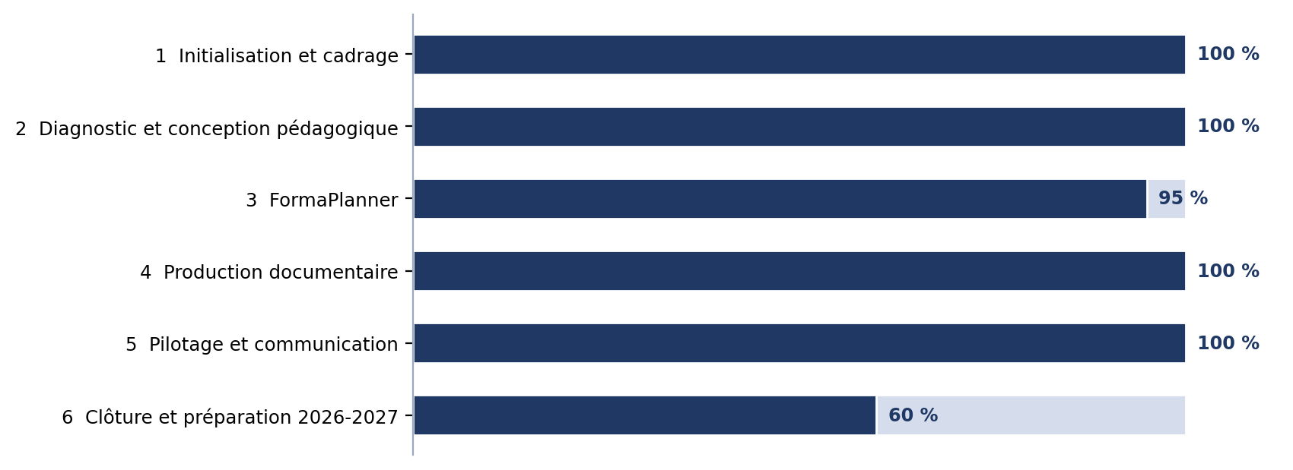
Points ouverts à la clôture
Point | Nature | Porteur | Échéance
Trois modules du parcours de développement sans formateur qualifié | Compétence | Responsable pédagogique | Recrutement 2026-2027
Plan prévisionnel des besoins en formateurs à finaliser | Livrable | Responsable pédagogique | Rentrée
Question des moyens à porter à la direction | Organisation | Chef de projet | Bilan de projet
Budget de fonctionnement de l'application à prévoir | Coût de possession | Direction | Septembre 2026
Mesure du taux de passage entre les deux années | Évaluation | Responsable pédagogique | Fin d'année scolaire

Lecture d'ensemble
Le projet atteint son objectif : la nouvelle année scolaire démarre avec le référentiel refondu pour les deux premières années. L'essentiel des livrables est réceptionné, et les points qui restent ouverts relèvent de l'après-projet plutôt que de sa réalisation : un recrutement à conduire, un bilan à écrire, un budget de fonctionnement à prévoir.
Deux écarts subsistent et méritent d'être nommés. Le calendrier a glissé d'un mois et demi sur le prévu, sans conséquence puisque le butoir de la rentrée est tenu. Et la charge consommée dépasse largement la charge accordée, écart absorbé par du temps hors contrat plutôt que par une renégociation. Le premier écart est sans suite ; le second conditionne la reproductibilité d'un projet de même ampleur et fait l'objet d'une action ouverte.

